2025年春季糖酒会西藏饭店展示位
设计装修及宣传物料制作

比选文件

采购人:四川国经瑞丰供应链管理有限公司

第一章 设计比选公告
项目概况
一、项目基本情况
1、项目编号：
2、项目名称：2025年春季糖酒会西藏饭店展示位设计装修及宣传物料制作
3、采购方式：竞争性比选
4、最高限价：5万元
5、采购需求：2025年春季糖酒会西藏饭店展示位设计装修，宣传物料制作
6、合同履行期限：2025年1月1日—2025年3月25日
7、本项目（是/否）接受合同分包：否
8、本项目（是/否）专门面向中小微企业：是
二、申请人的资格要求
1、满足《中华人民共和国政府采购法》第二十二条规定，即：
（1）具有独立承担民事责任的能力；
（2）具有良好的商业信誉和健全的财务会计制度；
（3）具有履行合同所必需的设备和专业技术能力；
（4）有依法缴纳税收和社会保障资金的良好记录；
（5）参加政府采购活动前三年内，在经营活动中没有重大违法记录；
（6）法律、行政法规规定的其他条件。
2、单位负责人为同一人或者存在直接控股、管理关系的不同投标人，不得参加本项目同一合同项下的政府采购活动。
3、为本采购项目提供整体设计、规范编制或者项目管理、监理、检测等服务的，不得再参加本项目的其他招标采购活动。
4、未被列入失信被执行人、重大税收违法失信主体，未被列入政府采购严重违法失信行为记录名单。
三、比选文件提交及开启
1、需求发布时间：2024年12月16日10点00分（北京时间）
2、供应商提交比选文件时间：2024年12月19日10点00分（北京时间）
3、比选结果公布时间：2024年12月19日14点00分（北京时间）
3、地点：四川国经瑞丰供应链管理有限公司 成都市高新区环球中心E5-3-2-508
四、凡对本次采购提出询问，请按以下方式联系
1、采购人信息
地址：高新区环球中心E5-3-2-508 联系方式：徐博18381070438

第二章 供应商须知

一、比选文件的构成
1、比选文件包括：
（1）资格审查表
（2）项目方案
（3）项目报价

二、比选程序

1、比选小组
采购人依照《中华人民共和国政府采购法》《中华人民共和国政府采购法实施条例》《政府采购竞争性比选采购方式管理暂行办法》及现行法律规定组建比选小组，比选小组由采购人代表和评审专家共3人以上组成。
比选小组所有成员按事先抽取的比选顺序，集中与单一供应商分别进行比选，并给予所有参加比选的供应商平等的比选机会。

2、比选
比选小组将根据本比选文件规定的程序、方法和标准与供应商进行比选。在比选过程中，比选的任何一方不得透露与比选有关的其他供应商的技术资料、价格和其他信息。

第三章 项目采购需求

一、项目简介
若男品牌始创于1996年，距今已有27年历史。品牌一直秉承“0添加”理念，在产品中始终坚持使用天然成分。专注于中高档挂面、高端面粉生产。
成都牌成立于1958年， 成都味精厂有限责任公司旗下最得意的品牌，一个有过光辉岁月的老品牌；身在饮食文化名城，成都牌深知肩负的历史使命 ——秉承创新地域特色，弘扬地方饮食文化。
为增加市场关注度及推广品牌知名度2025年度四川国经瑞丰供应链管理有限公司计划对若男品牌及成都品味在成都市西藏饭店2楼230号房进行展品展出及品牌宣传。
二、项目服务时间
2025年1月1日——2025年3月25日
三、项目服务内容
1、西藏饭店2楼230房间装修设计及装修布展落地
2、若男及成都品牌宣传物料制作
四、项目服务付款约定
合同签订后预付总金额10%,展会搭建前支付总金额20%，整体项目结束付款剩余70%。

四、设计要求：
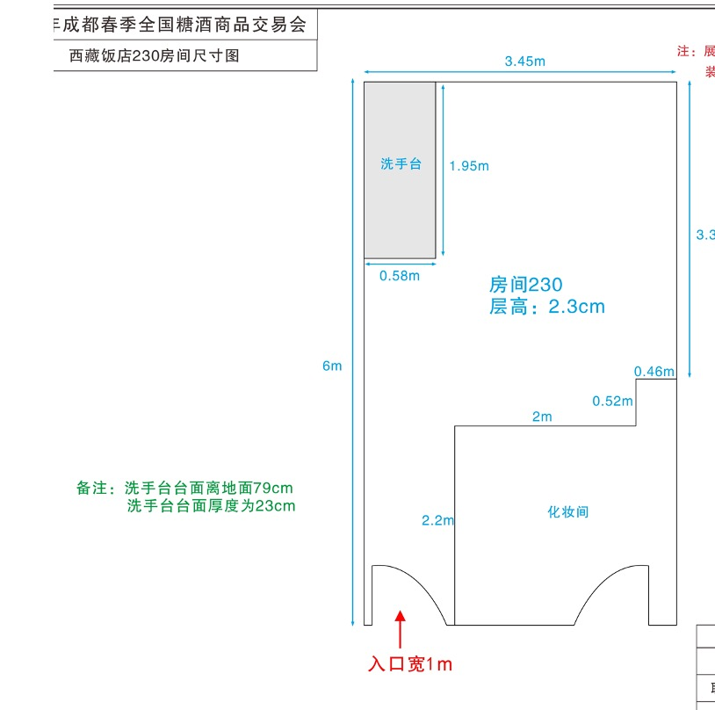
内容包括：
1、墙面展示若男品牌产品展示及品牌介绍（若男进门正对面全画面展示，包含经典6款产品图片）
2、墙面展示成都品牌产品展示及品牌介绍
3、墙面展示国经瑞丰品牌介绍
陈列及制作需求
项目 | 数量/尺寸 | 备注要求
灯箱 | 1.2m宽x2m高 | 230房间门口灯箱
展柜 | 至少4-6组 | 保证若男4个系列25款产品展示，成都7个系列20款产品展示
广告画面 | 展厅墙面品牌展示 | 见内容要求
洽淡桌椅 | 1套
饮水机 | 1台
X展架 | 4个 | 2个介绍若男，1个介绍成都，1个介绍国经瑞丰
照明 | 不限 | 保证整体房间明亮
宣传物料 | DM单2000份 | 250g铜版纸（成都500，若男1500）

第四章 评审程序、方法及标准

一、评审方法
本次评审采用综合评分法（百分制），即响应文件满足比选文件全部实质性要求且按评审因素的量化指标评审得分最高的供应商为成交候选供应商的评审方法。
推荐成交候选供应商的方法：比选小组按评审后得分由高到低顺序进行推荐。得分相同的，按最后报价由低到高顺序排列；得分且最后报价相同的，按资格审查优劣顺序排列。

二、评审程序

1、资格审查表
序号 | 资格要求 | 须提供的资料
 | 具有独立承担民事责任的能力 | 如供应商是企业（包括合伙企业），应提供在工商部门注册的有效“企业法人营业执照”或“营业执照”；如供应商是事业单位，应提供有效的“事业单位法人证书”；供应商是非企业专业服务机构的，应提供执业许可证等证明文件；如供应商是个体工商户，应提供有效的“个体工商户营业执照”；如供应商是自然人，应提供有效的自然人身份证明。
 | 具有履行合同所必需的设备和专业技术能力 | 供应商需为广告公司或展览展示专业承接公司，能提供以往展览展示会案例及合同不低于2份，提供书面承诺或声明。
 | 有依法缴纳税收和社会保障资金的良好记录 | 供应商依法缴纳税收：近6个月内（至少有1个月）缴纳税收的凭据（完税证、缴款书、印花税票、银行代扣（代缴）转账凭证等均可）；供应商依法缴纳社会保障资金：近6个月内（至少有1个月）缴纳社会保险的凭据（专用收据或社会保险交纳清单）；或提供有依法缴纳税收和社会保障资金的良好记录承诺。
 | 参加政府采购活动前三年内，在经营活动中没有重大违法记录 | 由供应商提供书面承诺或声明或提供相应证明材料。
 | 法律、行政法规规定的其他条件 | 由供应商提供书面承诺或声明或提供相应证明材料。
 | 单位负责人为同一人或者存在直接控股、管理关系的不同的供应商，不得参加本项目同一合同项下的政府采购活动 | 由供应商提供书面承诺或声明
 | 未被列入失信被执行人、重大税收违法案件当事人名单，未被列入政府采购严重违法失信行为记录名单 | 由供应商提供书面承诺或声明或提供相应证明材料。

2、详细评审
条款号 |  | 评分因素 | 分值 | 评分标准
项目评分  （100分） | 项目服务方案 | 装修设计 | 40分 | 根据供应商针对本项目的设计方案进行综合评审，包含：①陈列规划②设计风格③设计合理性④设计实用性；以上4项方案内容完整，描述清晰、符合项目要求得40分（每项满分10分）。【内容存在缺陷或不足是指：内容与实际情况不符、内容与项目无关、内容表述错误、内容前后表述矛盾、内容凭空编造、逻辑漏洞、内容实施性不强以及不可能实现的夸大情形、内容与项目不匹配、项目信息错误（包括时间、地点、名称等）、不符合本项目涉及的相关规范或标准要求等情形。】
 | 投标报价 | 计算投标报价得分 | 60分 | 采用低价优先法计算，即满足比选文件要求且价格最低的投标报价为评标基准价，其报价分为满分。其他投标人的报价分按照下列公式计算：报价分=(评标基准价/投标报价)×60%x100。

三、比选结果及合同签订
1.评审结果在3日内公布在国经瑞丰官方站。
2.中标方在获悉中标后10个工作日内需与我司签订合作合同。

